Curso de Matemáticas de Secundaria Pedro Reina • http://pedroreina.net/cms
Nivel 4 • Aritmética • Combinatoria • Problemas (06)
Enunciados
Resuelve los siguientes problemas aplicando la fórmula de las permutaciones con repetición que corresponda.
- ¿De cuántas maneras se pueden escribir las letras de las siguientes palabras?
a) BONDADOSO b) DESEADERA c) ACANALADA
d) EXCEDENTE e) TENDERETE f) SUBURBANA
- Vamos a hacer una fotografía de cinco objetos, de los cuales tres son indistinguibles entre sí; algo similar a esto: «⬣ ⬣ ⬣ ■ ●». Como pondremos los objetos en fila para que se vean bien, ¿de cuántas maneras los podemos colocar?
- Lanzamos una moneda diez veces y vamos anotando por orden el resultado de cada lanzamiento. ¿De cuántas maneras se puede obtener el mismo número de caras que de cruces?
- Usando tres treses y cuatro cuatros, ¿cuántos números de siete cifras se pueden formar?

- Disponemos de tres bandas de tela roja, dos de tela azul y dos de tela amarilla, todas de las mismas dimensiones. Vamos a formar una bandera cosiéndolas todas de modo que queden las bandas verticales. ¿Cuántas banderas podremos formar? A la derecha mostramos una posibilidad.
- Queremos desarrollar la expresión algebraica x³·y²·z⁴ de modo que no quede ninguna potencia. ¿De cuántas maneras lo podemos hacer?
- Las cartas Zener son un conjunto de cinco cartulinas, como las que se ven más abajo, diseñadas por el psicólogo estadounidense Karl Zener (1903-1964), para estudiar fenómenos de posible percepción extrasensorial. Si unimos tres juegos de cartulinas, las barajamos y las colocamos en fila, ¿de cuántas maneras podrán quedar?
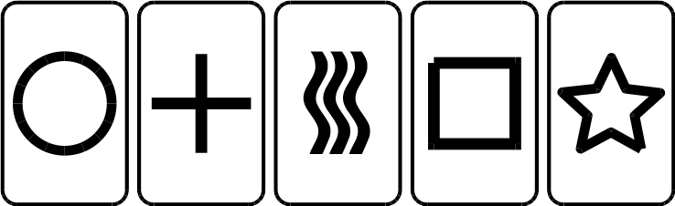
- Colocamos en fila 98 piedras negras, todas iguales, y 2 piedras blancas, las dos iguales. ¿De cuántas maneras lo podemos hacer?
- Una persona está diseñando un juego consistente en distintas pantallas que hay que ir pasando de una en una hasta llegar al final. La persona diseñadora tiene preparadas veinticinco pantallas que considera fáciles, veinticinco pantallas que considera de dificultad media y treinta que considera difíciles. Ahora le queda decidir en qué orden las irá presentado, atendiendo solo a la dificultad, no a la pantalla en concreto; es decir: le da igual poner una fácil que otra cualquiera que también sea fácil en cada lugar. Calcula de cuántas maneras lo podrá hacer. Da el resultado con cuatro cifras significativas.
Soluciones
- (a) = 20 160 (b) = 10 080 (c) = 3024
(d) = 15 120 (e) = 7560 (f) = 45 360
- = 20
- = 252
- = 35
- = 210
- = 1260
- = 168 168 000
- = 4950
- = 1,121·10³⁶

